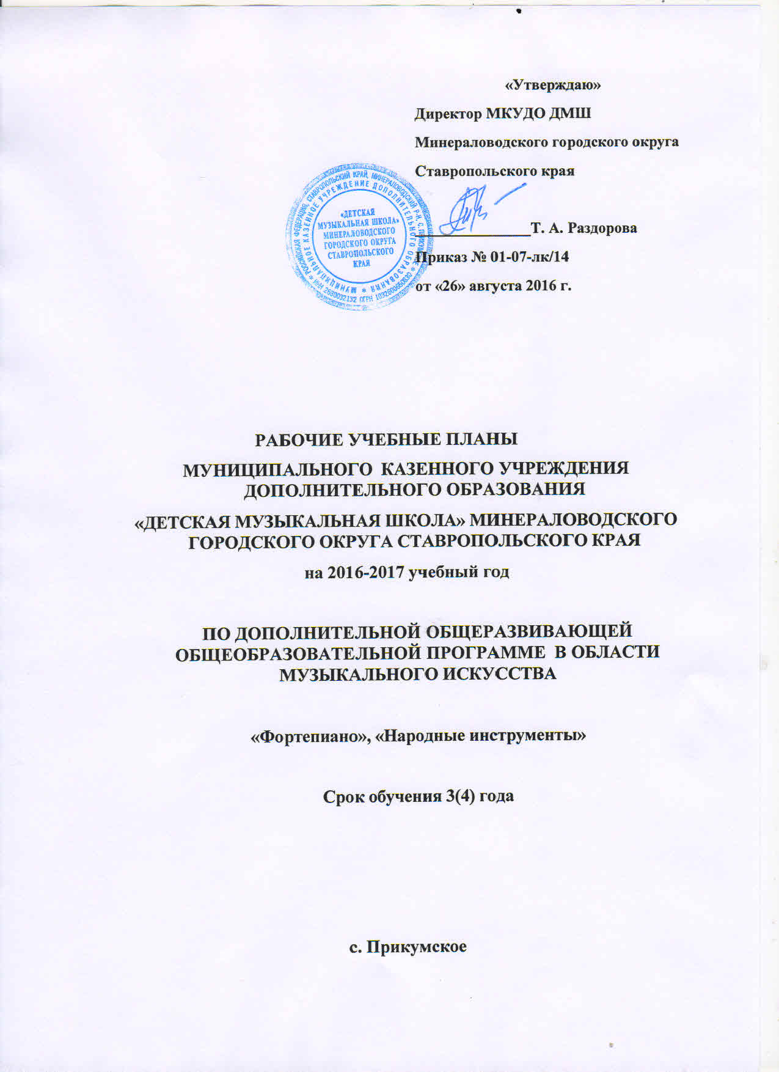

Пояснительная записка.
Детская музыкальная школа представляет собой особую образовательную среду, в которой формируются наиболее благоприятные условия для разностороннего художественного развития ребенка. Кроме того, школа дает ребенку возможность дальнейшего профессионального образования в сфере культуры и искусства (школа – училище- вуз).

Учебный план МКУДО ДМШ Минераловодского городского округа (далее Школа) разработан на основе «Рекомендаций по организации образовательной и методической деятельности при реализации общеразвивающих программ в области искусств», направленных письмом Министерства культуры Российской Федерации от 21.11.2013 №191-01-39/06-ГИ, в соответствии с Уставом Школы и обеспечивает широкое развитие личности, учет индивидуальных потребностей каждого ребенка, отвечают требованиям целостности, сбалансированности, преемственности, перспективности, динамичности.

Общеразвивающие программы в области искусств должны способствовать эстетическому воспитанию граждан, привлечению наибольшего количества детей к художественному образованию.

Общеразвивающие программы в области искусств основываются на принципе вариативности для различных возрастных категорий детей и молодежи, обеспечивать развитие творческих способностей подрастающего поколения, формирование устойчивого интереса к творческой деятельности. В образовательных организациях общеразвивающие программы могут стать зоной эксперимента в освоении новых практик с учетом лучших традиций художественного образования, запросов и потребностей детей и родителей (законных представителей).
Внедрение учебного плана в образовательный процесс реализуются посредством:
- личностно-ориентированного образования, обеспечивающего Творческое и духовно-нравственное самоопределение ребенка, а также воспитания творчески мобильной личности, способной к успешной социальной адаптации в условиях быстро меняющегося мира;
- вариативности образования, направленного на индивидуальную траекторию развития личности;
- обеспечения для детей свободного выбора общеразвивающей программы в области того или иного вида искусств.

Реализация общеразвивающих программ в области искусств должна способствовать:
- формированию у обучающихся эстетических взглядов, нравственных установок и потребности общения с духовными ценностями, произведениями искусства;
- воспитанию активного слушателя, зрителя, участника творческой самодеятельности.

С этой целью содержание общеразвивающих программ в области искусств должно основываться на реализации учебных предметов как в области художественно-творческой деятельности, так и в области историко-теоретических знаний об искусстве.

Рабочие учебные планы Школы сгруппированы по следующим предметным областям: учебные предметы исполнительской подготовки, учебные предметы историко-теоретической подготовки, а также предметы по выбору.

УЧЕБНЫЕ ПЛАНЫ
дополнительных общеразвивающих общеобразовательных программ в области музыкального искусства «Фортепиано», «Народные инструменты»
МКУДО ДМШ Минераловодского городского округа Ставропольского края

Срок обучения 3(4) года

№п/п | Наименование предметной области/учебного предмета | Годы обучения (классы), количество аудиторных часов в неделю |  |  |  | Промежуточная аттестация (годы обучения, классы) | Итоговая аттестация  (годы обучения, классы)
 |  | I | II | III | IV
1 | Учебные предметы исполнительской подготовки:
1.1 | Основы музыкального исполнительства | 2 | 2 | 2 | 2 | I, II | III * (IV)**
2. | Учебный предмет историко-теоретической подготовки
2.1 | Слушание музыки |  | 1 | 1 | 1 | III (IV)
2.2 | Основы музыкальной грамоты | 1 | 1 | 1 | 1 | III (IV)
3. | Учебный предмет по выбору:
3.1 | Коллективное музицирование *** | 1 | 1 | 1 | 1 | III (IV)
 | Всего | 4 | 5 | 5 | 5

*3 класс считается выпускным.
**4 класс – дополнительный год обучения предусмотрен для обучающихся, проявивших индивидуальные особенности при освоении данной программы.
Перечень учебных предметов исполнительской подготовки: основы музыкального исполнительства (фортепиано, гитара, баян, аккордеон).
Перечень учебных предметов историко-теоретической подготовки: слушание музыки, основы музыкальной грамоты.
***Перечень учебных предметов по выбору: коллективное музицирование: инструментальный ансамбль, хор, вокальный ансамбль.

Условия реализации общеразвивающих программ в области музыкального искусства в МКУДО ДМШ
Минераловодского городского округа
Ставропольского края

Приобщение подрастающего поколения к различным видам искусств, постижение основ того или иного вида искусств требует предусматривать при реализации общеразвивающих программ аудиторные и внеаудиторные (самостоятельные) занятия. При этом аудиторные занятия могут проводиться по группам (групповые и мелкогрупповые занятия) и индивидуально.
Количество обучающихся при групповой форме занятий - от 11 человек, мелкогрупповой форме - от 4-х до 10 человек, при этом такие учебные предметы, как «Инструментальный ансамбль», «Вокальный ансамбль» могут проводиться в мелкогрупповой форме от 2-х человек.
Школа работает в режиме 6-дневной учебной недели. Учебный год начинается 1 сентября. Учебный год представлен учебными четвертями.
Окончание учебного года: 31 мая.
Продолжительность академического часа по всем учебным предметам составляет 40 минут. Объем самостоятельной (домашней) работы обучающихся в неделю по учебным предметам определяется с учетом параллельного освоения детьми общеобразовательных программ (программ начального общего, основного общего и среднего общего образования) и составляет:
Продолжительность учебного года, устанавливается в объеме 39 недель, продолжительность учебных занятий 34-35 недель, в течение учебного года продолжительность каникул - не менее 4-х недель. Продолжительность летних каникул - не менее 13 недель.
Реализация общеразвивающих программ в области искусств обеспечивается учебно-методической документацией (учебниками, учебно-методическими изданиями, конспектами лекций, аудио и видео материалами) по всем учебным предметам. Внеаудиторная (домашняя) работа обучающихся также сопровождается методическим обеспечением и обоснованием времени, затрачиваемого на ее выполнение.
Объем самостоятельной нагрузки по учебным предметам обучающихся планируется следующим образом:
«Основы инструментального исполнительства» – 1-2 классы – по 3 часа в неделю; 3-4 классы – по 4 часа; «Инструментальный ансамбль» – 1,5 часа в неделю; «Хор» – 0,5 часа в неделю; «Основы музыкальной грамоты» – 1 час в неделю; «Слушание музыки» – 0,5 часа в неделю.
Внеаудиторная работа может быть использована обучающимися на выполнение домашнего задания, просмотры видеоматериалов в области искусств, посещение учреждений культуры (театров, филармоний, цирков, концертных залов, музеев и др.), участие обучающихся в творческих мероприятиях, проводимых образовательной организацией.
Выполнение обучающимся домашнего задания должно контролироваться преподавателем.
Реализация общеразвивающих программ в области искусств обеспечивается доступом каждого обучающегося к библиотечным фондам и фондам фонотеки, аудио и видеозаписей, формируемым в соответствии с перечнем учебных предметов учебного плана.
Во время самостоятельной работы обучающиеся могут быть обеспечены доступом к сети Интернет.
Библиотечный фонд укомплектован печатными и/или электронными изданиями основной и Дополнительной учебной и учебно-методической литературы по всем учебным предметам. Библиотечный фонд помимо учебной литературы включает официальные, справочно-библиографические и периодические издания в расчете 2 экземпляра на каждые 100 обучающихся.
Образовательная организация может предоставлять обучающимся возможность оперативного обмена информацией с отечественными образовательными организациями, учреждениями и организациями культуры, а также доступ к современным профессиональным базам данных и информационным ресурсам сети Интернет.
Материально-технические условия обеспечивают возможность достижения обучающимися результатов, предусмотренных общеразвивающей программой в области искусств, разработанной Школой.

